**Adatbázis beadandó – Autókereskedő adatbázisa**

A házidolgozatunk kidolgozására az autókereskedők adatbázisát választottuk. Az adatbázis célja, hogy bemutassa az autókereskedés forgalmát a 2023-as évben, rögzítve ezzel az vásárló adatait, emellett a vásárlás adatait is részletezi. Ezáltal a kereskedés elemezni tudja az éves eredményeit és ezeket egy kimutatáson meg is tettük, amit lejjebb részletesebben kifejtünk. Lekérdezéseket is létrehoztunk annak érdekében, hogy példákat tudjunk bemutatni arra, hogy az adatbázis elvárásoknak eleget téve működik és fut.

Az általunk létrehozott adatbázist az Oracle SQL Developer Modeler-t használtuk. Elemzéseink kimutatásához a Power BI elemző alkalmazást alkalmaztuk. Ehhez létrehoztunk egy EXCEL fájlt is, amelyben szintúgy eltároltuk az adatbázis adatait, így segítve az elemzések megvalósítását. Ezentúl elkészítettünk egy logikai és egy fizikai adatbázis modellt, amelyet a későbbiekben be is mutatunk részletezve.

**I. A fizikai és a logikai modell**

A modellben 7 tábla szerepel, amelyek között kapcsolatokat hoztunk létre, annak érdekében, hogy a legmegfelelőbb kimutatásokat tudjuk létrehozni. Az adatbázisban tárolt adatok kapcsolatát az alábbi modell mutatja meg. A logikai modell létrehozása azért fontos, hogy meglássuk az adatok és azok struktúrájának fogalmi leírását. Ezáltal könnyebbé téve az adatbázis struktúrájának kialakítását. Figyeltünk a modellek kialakítása során, hogy átláthatóak és minden a lehető legegyértelműbb legyen a felhasználók számára használatuk folyamán. Az adatbázis logikai modellje a következő képen néz ki.

Látszik az elkészített modellen, hogy a 7 tábla a leírtaknak megfelelően könnyen értelmezhető oszlopnevekkel rendelkeznek. Ennek a logikai modellnek köszönhetően kialakítottuk a fizikai modellt, amely a követketőképpen néz ki.

Az ábra bemutatja, hogy melyik táblában milyen típusú adatok szerepelnek milyen elnevezéssel, illetve bemutatja a táblákhoz tartozó kulcsokat, amelyek az adattáblák közötti kapcsolatot segítik elő. A táblához tartozó jelölések magyarázata a továbbiak szerint néz ki.

* P/szürke kulcs = elsődleges kulcs
* U/kék rombusz = unique (egyedi) kényszer
* F/arany kulcs = idegen kulcs

Kapcsolatok a táblák között az:

* Auto.Uzemanyag_FK – Uzemanyag.Uz_ID
* Auto.Gyarto_FK – Gyarto.Gyarto_ID
* Auto.Tipus_FK – Tipus.Tipus_ID
* Auto.Szin_FK – Szin.Szin_ID
* Auto.Auto_ID – Eladas.Auto_FK
* Eladas.Vevo_FK – Vevo.Vevo_ID

**II. Lekérdezések**

Az általunk létrehozott adatbázishoz az alábbi lekérdezéseket hoztuk létre, annak érdekében, hogy az kimutatásokat hozzunk létre. Amelyek az [itt](https://github.com/polini46corvinus/sql_beadando/tree/main/Lek%C3%A9rdez%C3%A9sek) is megtekinthetőek a GitHub-os felületen.

1) lekérdezés:

Ebben a lekérdezésben a CASE WHEN szerkezet segítségével az Auto, Gyarto és Tipus táblákból kiválasztjuk a Gyarto, Tipus Alvazszam, Motorszam, Rendszam, Listaar és Gyartas_datuma mezőket. A CASE WHEN szerkezet az aktuális időpont és a Gyartas_datuma között eltelt évek alapján osztályozza a kocsikat különböző korcsoportokba: "Öreg", "Középkorú", "Fiatal" és "Új". Az eredményeket ezek alapján jelenítettük meg a "Korosztaly" nevű új oszlopban.

2) lekérdezés:

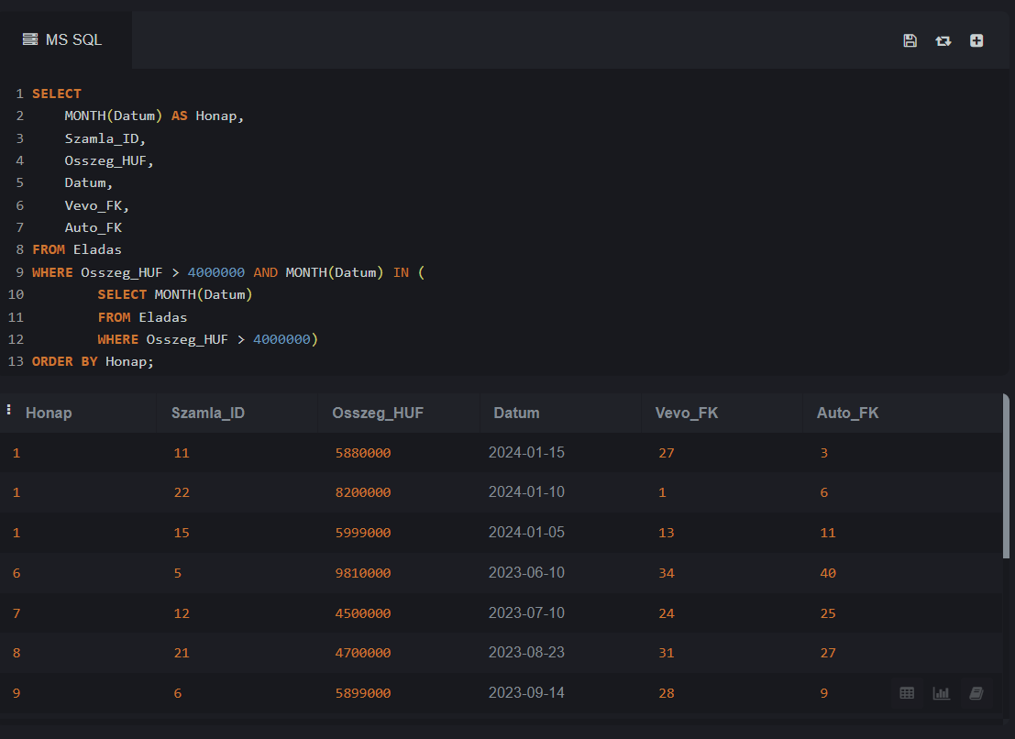Ebben a lekérdezésben a MONTH(Datum) függvénnyel kiemeljük a hónapot a Datum oszlopból. A WHERE feltétel segítségével kiválasztjuk azokat a sorokat, ahol az Osszeg_HUF értéke nagyobb, mint 4.000.000 Ft. A GROUP BY segítségével csoportosítjuk a sorokat hónap és az összes többi mező szerint. Az ORDER BY segítségével rendezzük az eredményt hónapok szerint. Így megkapjuk azokat az autókat, amelyek 4.000.000 Ft-nál több az összeg amennyiért árulják őket.

3) lekérdezés:

Ez a lekérdezés olyan információkat kér le az adatbázisból, amelyek segítségével megvizsgálhatóak azok az autók, amelyek még mindig eladók, azaz nem kerültek még értékesítésre egyetlen számla formájában sem. A SELECT részben kiválasztottuk azokat a mezőket, amelyeket meg szeretnénk jeleníteni. A FROM részben létrehoztunk kapcsolatokat annak érdekében, hogy véghez tudjuk vinni a kívánt mezők kiírását. Majd a WHERE részben rászűrtünk azokra az autókra, amelyekhez nem tartozik még semmilyen számla.

4) lekérdezés:

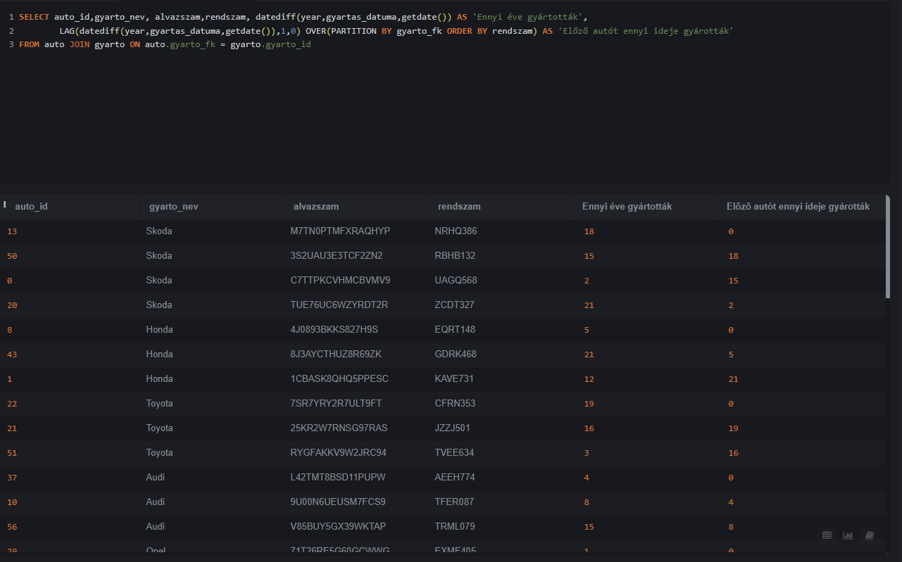Gyártó szerint csoportosítja, majd rendszám szerint rendezi és megnézi az előtte lévőt hány éve gyártották.

5. lekérdezés:

Megnézi, hogy gyártónként hány eladás volt, ami nagyobb, mint a Skoda eladásainak száma.

6. lekérdezés:

Köbcenti alapján rangsorolja az autókat, első a legkisebb köbcentivel rendelkező, utolsó a legnagyobb köbcentis autó.

**III. Power BI kimutatások** [**itt**](https://github.com/polini46corvinus/sql_beadando/tree/main/Kimutatasok)

